【石油观察家】国际大石油公司发展LNG业务的启示

中国已经成为LNG进口量第二的国家，“走出去”参与和自主开发LNG项目将是保障国家天然气供应安全的重要措施之一。全球LNG业务潜力大，有较大的市场空间，提升LNG的战略地位是中国油气企业发展的必然选择。国际大石油公司(壳牌、埃克森美孚、道达尔、雪佛龙、BP)发展LNG业务由来已久，且规模巨大，它们有不少经验值得我们借鉴：一是提升LNG战略地位；二是拥有上游天然气资源是发展LNG的基础；三是并购扩张是发展LNG的捷径；四是产运销用一体化是发展LNG的较佳选择；五是组合发展是抵御风险的制胜法宝。气源、工期和投资控制、资产优质化、项目储备是LNG可持续发展的核心问题，国际大石油公司应对这些核心问题的经验与教训可以给予我们相应启示。

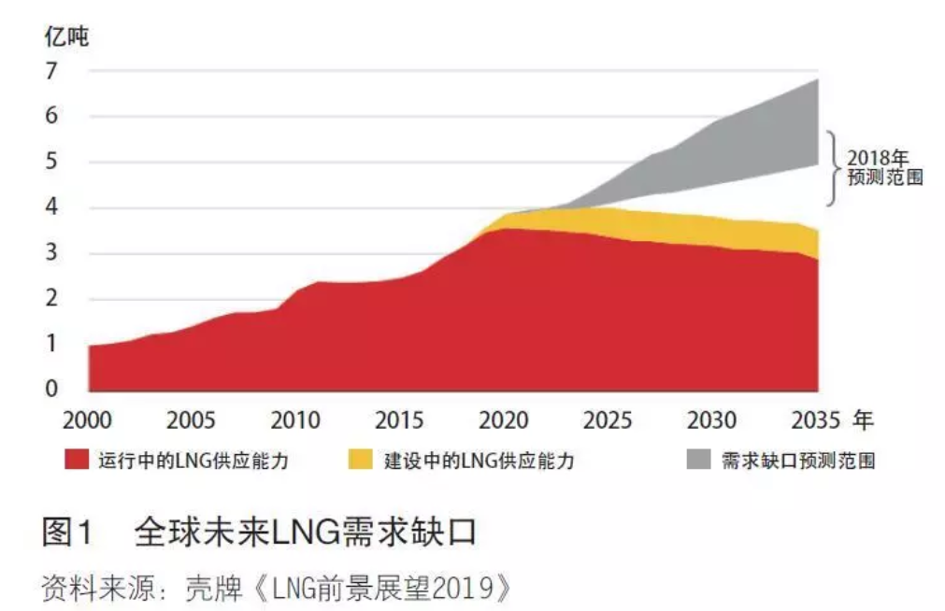

作者 | 刘贵洲 窦立荣

**如何抢占LNG发展先机**

提升LNG地位是国际大石油公司的一致选择

无论是追求LNG业务一体化、实施纵向整合的道达尔，还是不追求一体化的埃克森美孚、雪佛龙，甚至将石油业务置于战略优先的BP，LNG业务的战略地位都得到显著提升。LNG业务不但进入公司的核心业务圈，而且近几年都得到快速扩张。

国际大石油公司中表现最抢眼的是壳牌。2009年，壳牌将业务划分为“现金引擎”“增长优先级”和“未来机会”3个层级。2012年，将当时处于“未来机会”的LNG业务于前移至“增长优先级”，2015年进一步晋级为“现金引擎”。壳牌追求LNG业务一体化，LNG业务横向遍布世界各地，纵向贯穿LNG全价值链。2011年起，壳牌在全球的天然气产量当量首次超过石油；2013年起，天然气业务收入超过总收入的50%，如今已超过70%。年平均资本回报率为13%，而公司的平均资本回报率仅为8%，并为公司贡献了30%以上的现金流。2017年至2019年，壳牌连续3次发布LNG业务发展展望，开始把握LNG领域话语权。

拥有上游天然气资源是发展LNG的基础

全球在产的LNG项目大抵有3种模式：上下游一体化模式、下游模式、加工费模式。3种模式项目的产能分别为23980万吨/年、9250万吨/年、7255万吨/年，规模比例为3.31∶1.27∶1，可见上下游一体化项目居多。

上下游一体化模式是油气公司在拥有天然气资源的情况下配套发展LNG。上游资源是前提，如果上游资源不足，天然气液化厂发展就会受到很大制约。例如，澳大利亚的西北大陆架LNG项目，气源供应量将在2020年后下降，除非深层有新发现，或附近其他气源持有者同意为其供气，否则该项目的经济性将大打折扣。2014年，该项目合作伙伴与赫斯(Hess)公司签订初步协议，以西澳大利亚的Equus天然气作补充气源。但赫斯公司2016年12月暂停执行协议，项目面临较大不确定性。该项目作业者澳德赛(Woodside)公司购买了BHP Billiton公司Scarborough资产的一半，拟作为该项目新的气源。后续进展仍未确定。

下游模式是以天然气液化厂为经营主体，向邻近气源拥有者购气。在上游气源充足时，“你情我愿”，合作顺利；一旦气源不足，气源就成为关键的“卡脖子”问题。例如，BP和道达尔公司参股的阿联酋的ADGAS LNG项目，由于阿联酋国内用气需求增长，显然项目气源要优先通过管道满足国内需求。随着该国天然气配置系统的完善，预计5年后只能留下第三条生产线生产，10年之后，项目的所有生产线将停产。

加工费模式以LNG项目合作伙伴分别作为经营主体，各自按股比提供气源，或者气源方为经营主体，委托LNG厂液化加工，支付加工费。经营主体均需“照付不议”，并各自负责LNG销售。因此，上游气源更是前提，当某一股东提供的气源不足时，要么向第三方购气，供给LNG厂；要么陪着其他股东仍让LNG厂运行，蒙受巨额损失。例如，壳牌和BP公司在特立尼达和多巴哥的大西洋LNG项目，现有气源地经过近20年的开采，天然气产量逐年递减，整个项目多条生产线存在严重的气源问题。壳牌努力协调特立尼达和多巴哥和委内瑞拉之间跨境油田Lorán-Manatee增加供气，试图将委内瑞拉海上Dragon油田的天然气通过10英里的管道运输到壳牌在特立尼达和多巴哥的Hibiscus平台。然而，委内瑞拉持续恶化的政局使得项目实际进展缓慢，风险巨大。

并购扩张是发展LNG的捷径

近年，国际大石油公司以大手笔并购颠覆了全球LNG行业排名，走出了一条快速发展LNG的捷径。2014年，壳牌以38亿美元并购雷普索尔北美地区以外LNG资产，使LNG权益产能增加420万吨/年；2015年，以700亿美元并购BG集团，获得BG在7个国家的LNG资产，LNG权益产能增长30%，LNG贸易交付能力增长32%，大大提升了壳牌的LNG实力，成为世界第一大LNG生产商和供应商。

近3年来，雪佛龙进行了3项大手笔并购，先后入股安哥拉LNG和澳大利亚高更(Gorgon)LNG、惠特斯通(Wheatstone)LNG项目，分别占股36.4%、47.3%、64.1%，权益产能从300万吨/年迅速蹿升到1780万吨/年，在全球LNG公司产能的排名中位居第四。

埃克森美孚同样在低油价时期以高边际收益寻求LNG组合，2017年以27亿美元收购InterOil公司，成为巴布亚新几内亚1755.6亿立方米Elk-Antelope气田作业者，并作为作业者在产能690万吨/年的PNGLNG项目中占股33.2%，又提议建立第三条甚至第四条生产线。以28亿美元收购埃尼公司在莫桑比克4区的25%股份，以及产能为340万吨/年的Coral South浮式LNG项目和产能达1500万吨/年的Mamba LNG T1-3项目，并主导中游作业。

产运销用一体化是发展LNG的较佳选择

稳居全球LNG领域龙头的壳牌和行稳致远的道达尔，创造了一体化发展的成功范例。而雪佛龙和BP并不追求LNG一体化发展。

注重一体化发展是壳牌战略的显著特色。在上游，2004年以来其天然气储采比一直高居国际大石油公司之首，而且是近年来唯一天然气储量和产量当量高于石油的国际大石油公司，保证了天然气一体化业务的气源自给。在中游，壳牌的LNG产能居全球石油公司首位，2018年达到4240万吨/年，是排名第二的埃克森美孚的近两倍。在下游，2015年以来，壳牌的LNG销售增长了70%，2017年达到6600万吨，是全球第一大LNG供应商。壳牌销售的LNG大部分为公司自产，也向合资公司或其中的合作伙伴或第三方购买部分长期合约，以弥补供应缺口。壳牌还拥有全球最大的LNG运输船队，拥有64艘LNG船，并在新造13艘。庞大的LNG运输船队有效地支撑了日益扩张的LNG市场，使货物周转更加灵活，LNG价格竞争更加有力，保证了LNG业务整体价值的实现。在下游，壳牌利用其规模和专门技术，发展天然气零售和电力业务，并收购了英国FirstUtility公司。

道达尔拥有天然气和LNG市场领先地位，通过并购Engie公司LNG业务，将LNG销售与电力生产紧密结合，实现上下游一体化发展，加速实施天然气全价值链整合战略。公司投资跨越整个价值链，尤其是LNG下游。2016年10月，道达尔在巴西、科特迪瓦和巴基斯坦分别发展300万吨/年浮式储存及再汽化装置(FSRU)项目，用LNG供给发电，并有意向电力部门延伸。收购巴西Bahia再汽化终端部分权益，获得两个废热发电厂和管道产能50%的权益。2017年2月，与GEIL合作在巴基斯坦建设能力为570万吨/年的接收终端。在印度扩建Hazira接收终端，且扩大权益。启用法国和英国既有终端设施，扩大欧洲LNG市场，发展以LNG为运输燃料的业务。

一体化发展LNG业务，既增加产业链附加值，又增加灵活性，提高保障能力，降低市场风险，是发展LNG的较佳选择。

组合发展是抵御风险的制胜法宝

国际大石油公司无一例外地采用了组合策略。一是价值链组合。在上下游一体化组合中，上游补下游、下游配上游；或以此上游补彼下游、以此下游配彼上游等，从而完成全球布局和全价值链组合。壳牌收购BG就使得其上下游之间形成了几个较好的组合。二是营销地域组合。与市场需求方签合同时不限定LNG来源地，与LNG厂签合同时不限定目标市场，由此增加灵活性，可实现全球组织资源，并优化运输距离，降低运输费用。这种全球组合甚至可能避免制裁、贸易战等带来的额外成本。例如，中美贸易摩擦中，BP公司就以改变LNG来源避免了中国对产自美国的LNG加征25%关税给交易带来的成本。三是合同类型组合。长贸与短贸、现货相结合，近年倾向于多短贸和现货、少长贸合同。为减少长贸，道达尔将2017-2022年50%以上的销售合同重新谈判重新签订。四是价格组合。与原油价格挂钩和与HH、NBP价格挂钩相结合，高斜率价格与低斜率价格相结合。例如，道达尔从萨宾帕斯(Sabine Pass)、科珀斯克里斯蒂(CorpusChristi)和Cameron LNG争取到360万吨/年与HH价格挂钩的承销量，占其2020年营销组合的20%以上。这些交易没有目的地限制，有相当的灵活性，比与油价挂钩的长贸交易好得多。一旦市场供给过剩，LNG价格低于美国项目短期边际成本时，就利用其他合同允许少提LNG条款，优先从美国提取。五是供货时间组合。同一时间段，此处合同彼处补；不同时间段，此时合同彼时补等。

五大组合、全球配置与灵活性使LNG价格最大化，LNG运输最优化，运输费用和营销费用最小化，LNG项目风险最小化。国际大石油公司采用上述5种组合策略中的数种甚至全部，由于对组合策略应用得当，得以自如应对低油价、LNG供给时而过剩的艰难时期。

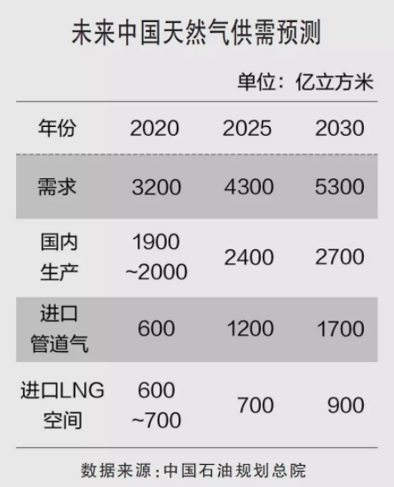

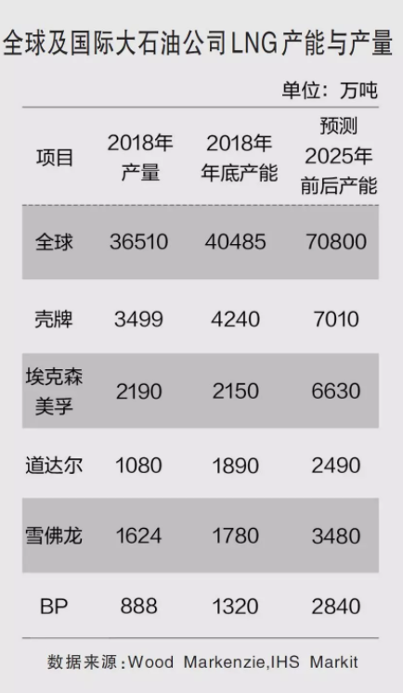

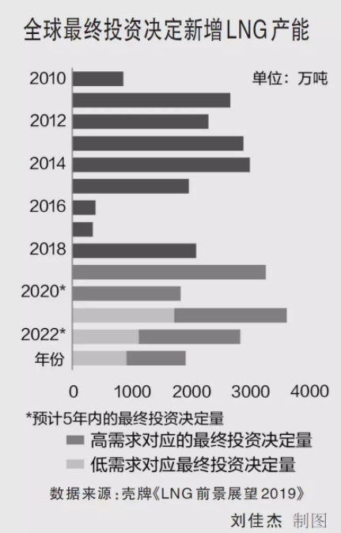

**LNG可持续发展核心问题**

气源、工期和投资控制、资产优质化、项目储备是LNG可持续发展的核心问题。国际大石油公司应对这些核心问题的经验与教训可以给予我们相应的启示。

气源

对于LNG项目来说，气源问题非常重要，气源的不可持续会损害投资者利益，有时甚至是致命损害。从全球在产、在建和拟建的LNG项目看，气源问题表现为3类。一是生产若干年后，随着地下天然气资源逐渐枯竭，采出气源越来越不足。例如，阿联酋ADGAS LNG，澳大利亚西北大陆架LNG等项目。二是资源国作为新兴市场对天然气需求逐渐增大，政府要求项目履行国内销售义务，引起气源不足。例如，阿曼LNG、澳大利亚GLNG、印尼Tangguh LNG等项目。三是在建项目因情势变化，气源不足，例如大西洋LNG项目。四是澳大利亚和加拿大的部分拟建项目，或附近气源有限，或需经近千公里长途运输，或第三方气源不经济，项目被仔细论证后，“上不得上、下不得下”，严重阻碍项目进展。因此，在收并购、进行项目最终投资决定时，气源问题要引起足够的重视。

工期和投资控制

LNG厂建设工期和投资控制的好坏直接影响液化成本，成为左右液化项目全生命周期的大问题。

安哥拉LNG项目(雪佛龙公司是作业者)2014年早期商业运行后不久，就因技术问题停工大修，2016年6月重新开工。由此导致工期严重延后，投资大增，共投资140亿美元，其中液化厂建设投资100亿美元、大修投资40亿美元。项目的单位液化成本高达13.13美元/百万英热单位，预期售价8.91美元/百万英热单位，边际效益为-5.61美元/百万英热单位。西澳大利亚1560万吨/年的高更LNG项目(雪佛龙是作业者)2016-2017年投产，工期严重延后，并严重超投资，总投资达到561亿美元，其中上游162亿美元、液化厂399亿美元。单位液化成本高达10.3美元/百万英热单位，预期单位售价11.31美元/百万英热单位，边际效益为-2.53美元/百万英热单位。西澳大利亚890万吨/年的Ichthys LNG项目同样存在工期延迟和超投资问题，项目投产时间由2017年第三季度延迟到2019年初，投资由340亿美元增加到400亿美元，其中上游224亿美元、液化厂176亿美元。项目单位液化成本达8.65美元/百万英热单位，预期售价10.40美元/百万英热单位，边际效益为-4.82美元/百万英热单位。超高的液化成本和上游成本使得该项目尽管占领了高端市场，有较好的售价，仍难以盈利。可见，控制好建设工期和投资对保障项目可持续发展有多么重要。

资产优质化

及时处置低效资产，保持资产的优质化，让国际大石油公司立于不败之地。由于油价大幅涨跌、市场巨大变化、气源阴差阳错，抑或当初技术和/或商务论证出现偏差，无论是刚入道的新手还是行当里的老玩家，都会遇到差项目、差资产。埃克森美孚、BP和康菲共同入股的美国阿拉斯加LNG项目，埃克森美孚入股的澳大利亚Scarborough浮式LNG项目，壳牌入股的马来西亚Tiga MLNG和澳大利亚惠更斯项目，BP在毛里塔尼亚和塞内加尔投资的拟为Greater Tortue FLNG项目供气的Kosmos Energy气源资产等，都属于此类。经过长时间充分论证，这些项目基本被这些公司认为是边际收益有限、前景不明朗、低优先级的“瘦狗”类项目，或被剥离出售，或被部分出让股权，或从项目直接撤出。

项目储备

为了公司长远发展，国际大石油公司无一例外地储备了若干远期项目。例如，壳牌拟建的印尼Abadi LNG、尼日利亚LNG T7-8、澳大利亚Sunrise浮式LNG和坦桑尼亚LNG等项目，总产能达8400万吨/年。埃克森美孚储备的西加拿大WCC LNG、莫桑比克扩大液化产能项目等。道达尔储备的NLNGT7-8、Brass LNG等项目。雪佛龙储备的西加拿大Kitimat LNG、澳大利亚惠特斯通LNG扩大产能项目等。BP储备的塞内加尔陆上和浮式LNG项目、澳大利亚Browse LNG项目等。有些项目在中期可看到前景，有些可能是更远期的项目。国际大石油公司认为，储备项目的价值在于贡献产能、贡献现金流、保证可持续发展的较强潜力。

LNG行业国际国内市场前景较好，中国油气企业应坚定发展LNG的信心。国际大石油公司发展LNG有不少成功经验，也不乏教训，对中国油气企业来说，这些是发展LNG值得借鉴的良方。（作者刘贵洲为中油国际专家中心专家，窦立荣为中油国际专家中心主任）

来源：中国石油报